**Fiche de TD N° 1 : Introduction au réseau informatique**

**Exercice 1 :**

1. Qu'est-ce que l'ISO ?
2. Que signifie OSI ? Pour quelles raisons à t'on créer ce modèle ? Quels sont ses avantages ?
3. Combien de couches comporte ce modèle. Donner le nom et la fonction de chacune des couches.
4. Que signifie communication d'égal à égal ?
5. Qu'est-ce que l'encapsulation ?
6. Qu'est-ce qu'un "PDU" ?
7. Comment se nomme les PDU des couches 1, 2, 3, 4, 5, 6 et 7.
8. Quels PDU circulent dans un réseau local ?, dans un réseau de type Intranet ou Internet?
9. Qu'est-ce qu'un protocole ?
10. Comment se nomme le modèle utilisé par l'Internet ?
11. Décrire chacune des couches de ce modèle ?
12. Qui est à l'initiative de la création des réseaux TCP/IP ?
13. Combien de couche comporte le modèle TCP/IP ? Donner le nom et la fonction de chacune des couches.
14. Expliquer la différence entre un protocole orienté connexion et un autre non orienté connexion ?

**Exercice 2 :**

1) Quelle partie d’un réseau fournit des applications et des données aux ordinateurs hôtes

2) A quoi sert une carte réseau ?

3) Que connectent les routeurs ?

4) A quoi sert un répéteur ?

5) Si quatre hôtes sont connectés à un concentrateur, puis à Internet, combien faut-il d’adresses IP pour ces cinq unités ?

6 ) Numéro permettant d’identifier d’une manière unique un ordinateur sur un réseau local ou sur Internet (ce numéro est modifiable)

7) Quel est le protocole réseau utilisé pour Internet ?

8) Lequel des services suivants permet de traduire une adresse Web en adresse IP ?

DNS , http, Ftp, SMTP

9) Lesquels des protocoles suivants interviennent au niveau de la couche application du modèle OSI ? (Choisissez deux réponses.) : http, TCP, IP, FTP , ARP, ICMP

10) Lors du transfert des données, quelles sont les principales responsabilités de l'hôte récepteur ?

11) Vous vous connectez à un système UNIX distant à partir de votre PC, grâce au protocole TELNET. A quelle couche ce protocole appartient-il ?

12)  Combien de machines peut-on adresser en classe A, B, C ?

13) Quelle est l’ avantage de l’utilisation de switchs au lieu des hubs dans un réseau Ethernet ?

14) Quand doit-on utilisez un câble droit dans un réseau ?

15) Quand doit-on utilisez un câble croisé dans un réseau ?

**Exercice 3 :**

1. Définissez de manière succincte les termes suivants : Couche, Système, Entité, Protocole, Service, serveur, client, concentrateur, commutateur,
2. Expliquez le principe de communication CSMA/CD qui régit un réseau Ethernet.
3. Décrivez le but et le mode de fonctionnement du protocole ARP lorsqu’il est utilisé sur un réseau local de type Ethernet

**Exercice 4 :**

Donner la topologie réseau de chaque figure

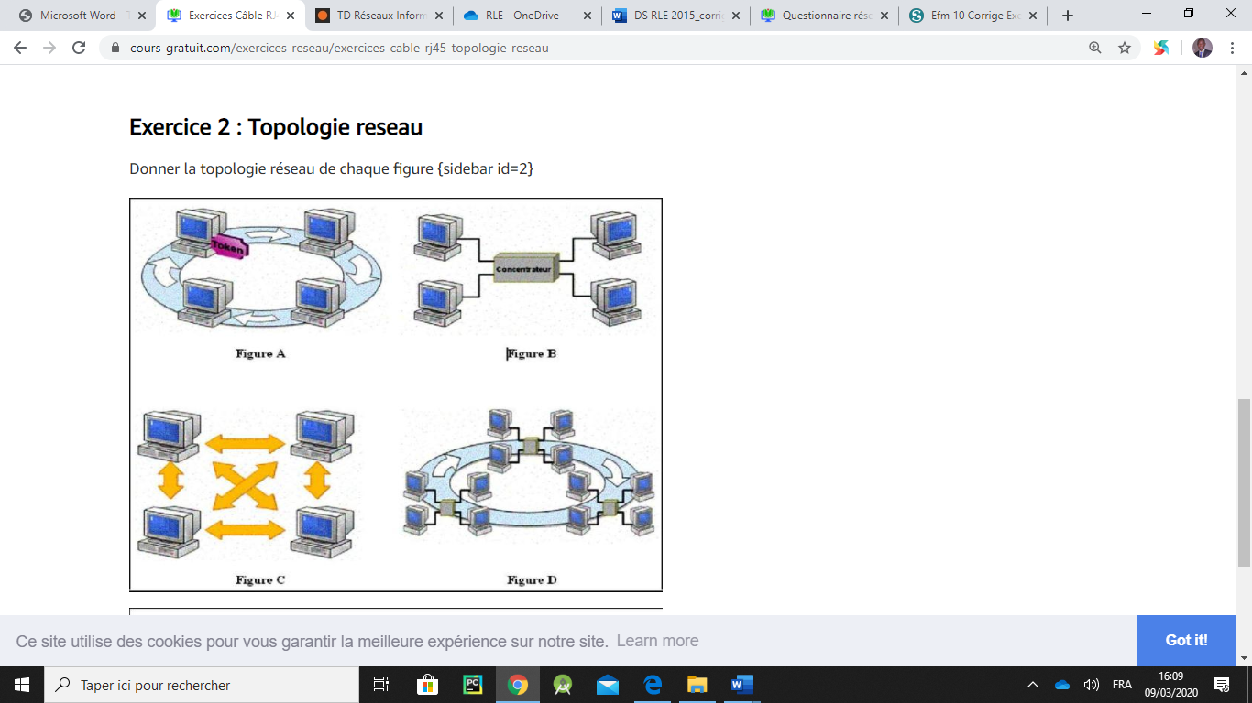

**Exercice 5 :**

Décris les réseaux Ethernet suivant :

10 base 500, 10 base 200, 10base T et 100base T

Il s’agit pour chaque réseau de donné :

1. La topologie
2. La norme IEEE
3. La portée
4. Le nombre de station par segment
5. L’espacement entre les stations
6. La méthode d’accès au media
7. Les connecteurs à utilisés

**Exercice 6 :**

1. Donner la classe d’adresse pour les adresses IP suivantes en expliquant pourquoi : 172.16.8.127, 192.16.45.89, 25.25.25.25, 137.168.45.23, 193.165.28.68, 239.25.265.4
2. Identifier la partie NetId et HostId pour chacune des adresses.
3. Parmi les adresses IP suivantes, donner celles qui sont affectées à un hôte (pour ces adresses, donner l’adresse réseau et l’adresse de broadcast associées). Si cette adresse n’est pas affectée à un hôte, expliquer pourquoi.

•131.107.256.80 • 222.222.255.222 • 231.200.1.1 • 126.1.0.0 • 0.127.4.100 • 190.7.2.0 • 127.1.1.1 • 198.121.254.255 • 255.255.255.255